Traccia per l’elaborato di
Meccanica, meccatronica ed energia - Articolazione Meccanica e meccatronica
Disegno, progettazione e organizzazione industriale e
Meccanica, macchine ed energia

Un’azienda che lavora nel campo del recupero dei R.A.E.E. (rifiuti di apparecchiature elettriche ed elettroniche) ha deciso di realizzare un macchinario per lavorare le cartucce dei toner esauriti al fine di separare la componente plastica e metallo dai residui della polvere di toner, in modo da recuperare più facilmente solo la componente solida (polietilene, metallo ecc.). La macchina prevede un corpo in acciaio sormontato da una tramoggia di carico, all’interno del quale ruotano due alberi gemelli e paralleli, dotati di coltelli laceratori, che afferrano le cartucce, le rompono e le scaricano ad un sottostante nastro trasportatore (vedi allegato 1 sotto riportato). Gli alberi, di cui uno folle, vengono azionati da un motoriduttore a vite senza fine-ruota elicoidale. Al di sotto dello scarico delle cartucce, all’altezza del nastro trasportatore viene previsto un impianto di aspirazione per captare la polvere di toner ed inviarla all’interno di un contenitore provvisto di idoneo filtro.

ALLEGATO 1: SCHEMA MACCHINA 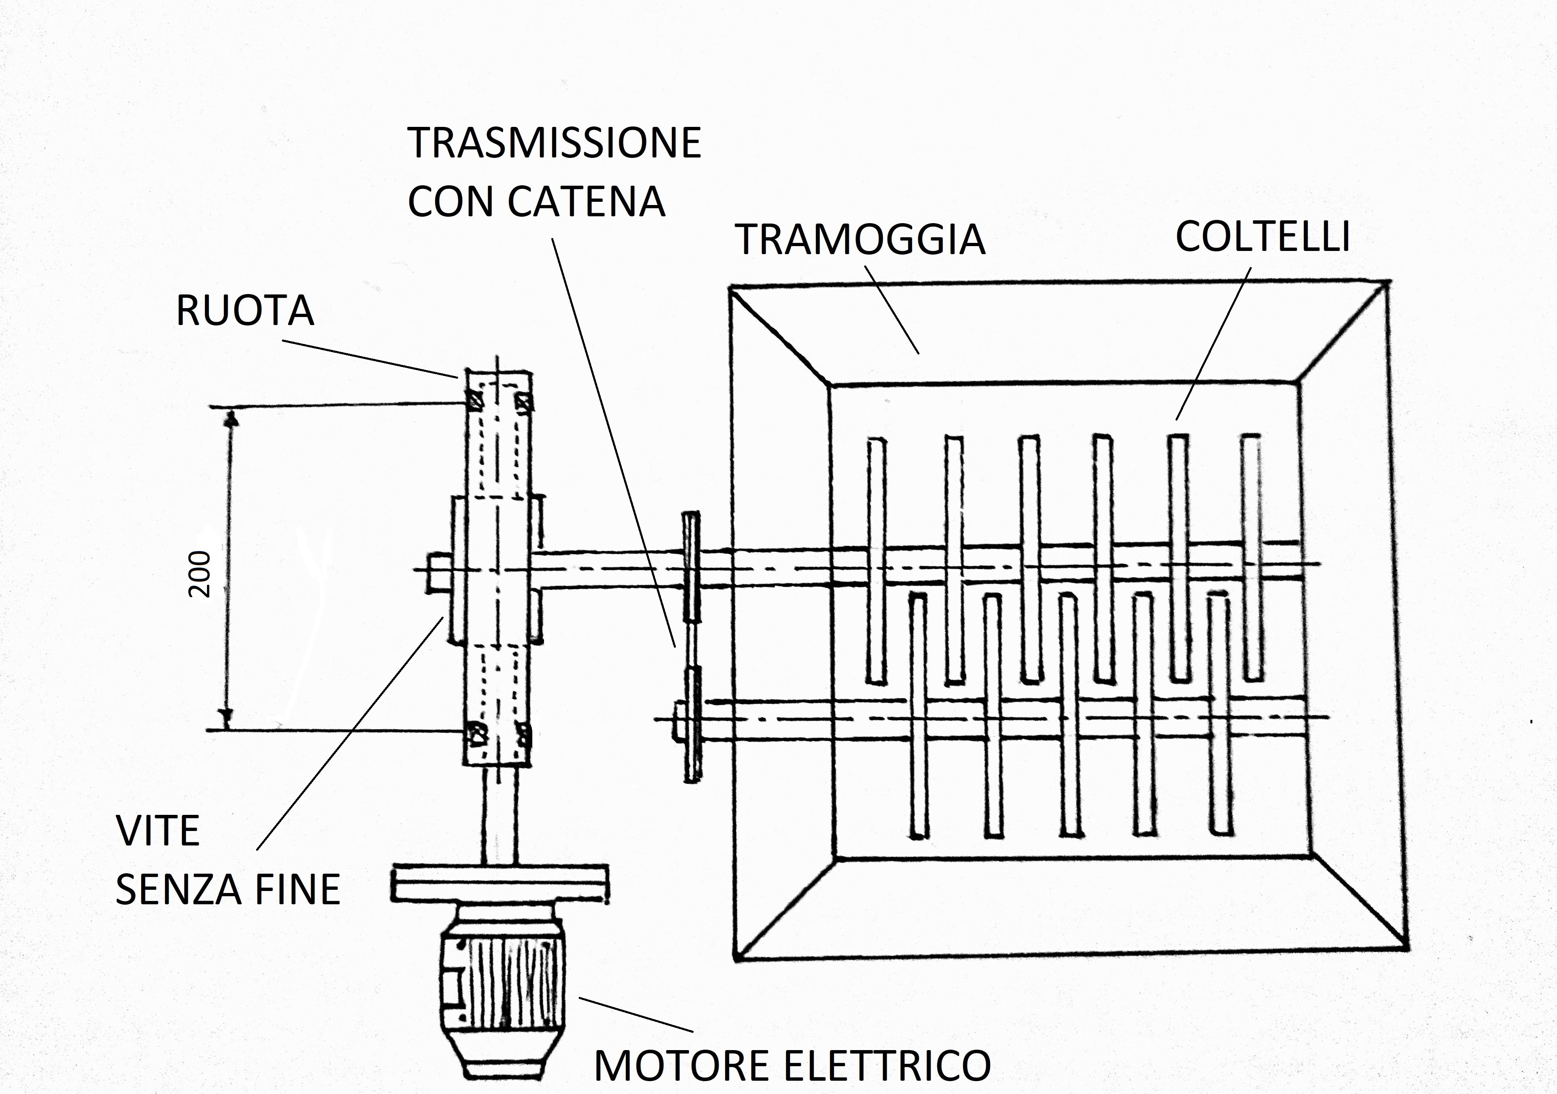

Temi specifici che possono essere assegnati.
- Il candidato, facendo riferimento all’idea perseguita dall’azienda e valutando ogni parametro/ipotesi che ritenga necessari e congrui alla progettazione e realizzazione della macchina, effettui il dimensionamento del gruppo vite senza fine-ruota coniugata e il disegno di fabbricazione sapendo che:

- il modulo normale della dentatura m_{n} è pari a 7;
- il numero di principi della vite è pari a uno;
- l’angolo di inclinazione dell’elica β è pari a 6°;
- la lunghezza della vite è pari a 15 moduli;
- la distanza dei supporti della vite è pari a 200 mm;
Nella trattazione ci si aspetta che vengano affrontati i seguenti punti:
- Individuazione delle grandezze comuni alla vite e alla ruota
- Il disegno di fabbricazione del gruppo vite-ruota deve essere completo di smussi, raccordi, quote, tolleranze e gradi di lavorazione per un accoppiamento con lavorazione accurata,
Domande
- Noto il modulo e la sigma ammissibile dinamica della ruota (pari a 30 N/mm²) possiamo calcolare la coppia agente sull’albero della ruota?
- Noto l’angolo di attrito (pari a 2°), calcolare il rendimento del gruppo.

- Si effettui il ciclo di lavorazione della vite e si effettui un’analisi del fabbisogno di materiale sapendo che l’azienda produttrice, da cui ci si rifornisce, realizza lotti di 200 pezzi per volta partendo da semilavorati commerciali

Nella trattazione ci si aspetta che vengano affrontati i seguenti punti:
- Per il ciclo di lavorazione si indichino macchinari, utensili, attrezzature, strumenti per la misura e il controllo di qualità.
- Si calcolino le viti ricavabili da ogni barra e lo scarto di lavorazione

Domande
- Il raggio di raccordo tra le varie sezioni è importante? Perché?
- La ruota, solidale all’albero, su cui sono montati i coltelli del laceratore, aziona tramite trasmissione per catena un altro albero gemello, su cui è montata l’altra serie di coltelli. Facendo riferimento allo schema proposto (allegato 1), si descriva la serie di passaggi necessari per calcolare la forza di lacerazione ottenuta con il meccanismo utilizzato, tenendo conto che l’effetto massimo tranciante del gruppo coltelli avviene indicativamente per un valore del diametro pari a 1/3 del diametro della ruota.

